ESTADÍSTICAS A PROPÓSITO DEL DÍA INTERNACIONAL DE LA LUCHA
CONTRA EL CÁNCER DE MAMA (19 DE OCTUBRE)

- En México, durante 2022, la incidencia (casos nuevos) de cáncer de mama fue de 23 790 entre la población de 20 años y más.
- La incidencia nacional fue de 27.64 por cada 100 mil habitantes de 20 años y más. En las mujeres fue mayor, con 51.92 contra 1.25 en los hombres.
- En 2022, del total de muertes por tumores malignos en personas de 20 años y más (87 880), 9.0 % fue por cáncer de mama (7 888). De estos casos,
99.4 % se presentó en mujeres (7 838) y 0.6 %, en hombres (50).

En conmemoración del Día Internacional de la Lucha contra el Cáncer de Mama (19 de octubre), el Instituto Nacional de Estadística y Geografía (inegi) da a conocer información referente a esta enfermedad y su impacto entre la población mexicana. Para ello, se emplearon los datos de morbilidad de la Dirección General de Epidemiología (dge) de la Secretaría de Salud, y las Estadísticas de Defunciones Registradas (edr), cifras preliminares de 2022.

La información que se utiliza proviene de la Encuesta Nacional de Salud y Nutrición (ensanut) Continua 2022 del Instituto Nacional de Salud Pública (insp), sobre la población que en los últimos 12 meses se ha realizado una exploración clínica de las mamas o una mastografía y su resultado. Asimismo, se proporciona información de los recursos del Sistema Nacional de Salud para la detección y atención de esta enfermedad. Estos se retoman de la Dirección General de Información en Salud (dgis) de la Secretaría de Salud, así como de las Estadísticas de Salud en Establecimientos Particulares (esep) del inegi.

- Detección y recursos para la detección

Con datos de la ensanut Continua 2022, se estimó que en México residían 20.6 millones de mujeres de 40 a 69 años. De ellas, 20.2 % (4.2 millones) se realizó una mastografía en los últimos 12 meses; 85.6 % (3.6 millones) recibió el resultado de su estudio y 5.6 % (19.9 mil) fue con resultado positivo. En otras palabras, se confirmó la presencia de cáncer de mama.

Respecto a la disponibilidad de mastógrafos en México, en 2021 se registraron 1 281 aparatos. De estos, 41.1 % (527) estaba en las «instituciones de salud y seguridad social»; 36.1 % (462), en «establecimientos particulares» y 22.8 % (292), en «servicios de salud para población sin seguridad social» (ver gráfica 1).

Gráfica 1
Mastógrafos por tipo de institución de salud, 2021
(distribución porcentual)
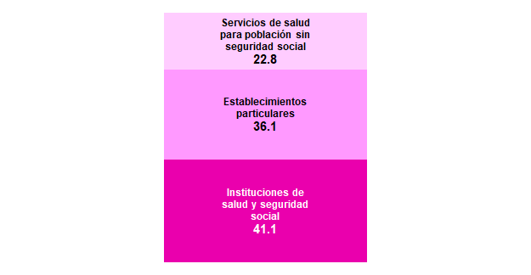

Nota: En «Instituciones de salud y seguridad social» se agrupan el imss, Instituto de Seguridad Social al Servicio de los Trabajadores del Estado (issste), Secretaría de la Defensa Nacional (sedena), Secretaría de Marina (semar) y Petróleos Mexicanos (pemex). En «Servicios de salud para población sin seguridad social» se agrupan la Secretaría de Salud, imss Bienestar, servicios de salud estatales, municipales y universitarios.
Fuentes: inegi. esep, 2021. Secretaría de Salud, dgis, Sistema Nacional de Información en Salud (sinais). Base de datos de Recursos en salud sectorial 2021.

Durante 2021, el número de mastógrafos en el sector público de salud (instituciones de salud y seguridad social, y aquellas que dan atención a población sin seguridad social), se puede apreciar en el cuadro 1.

Cuadro 1
Mastógrafos por institución del sector público de salud, 2021
(distribución porcentual)
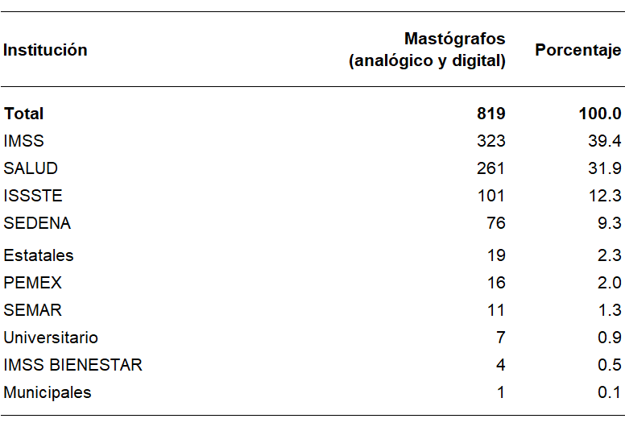

Fuente: Secretaría de Salud, dgis, sinais. Base de datos de Recursos en salud sectorial 2021.

En 2021, en México, 1 043 especialistas en oncología estaban registrados en el sector público de salud. En Ciudad de México se ubicaban 323 (31 %), y en Quintana Roo solo había cinco (0.5 %).

Por instituciones del sector público de salud, 55.9 % (583) del personal médico especializado en oncología se concentraba en la Secretaría de Salud, 22.6 % (236) en el imss,
9.8 % (102) en el issste, 4.6 % (48) en los servicios estatales de salud, 1.8 % (19) en los hospitales de pemex y 1.3 % (14) en las instalaciones médicas de la semar.

- Morbilidad

El cáncer de mama es uno de los tipos de cáncer más frecuentes a nivel mundial y, también, la principal causa de muerte por tumores malignos entre mujeres. En 2020, los casos nuevos de esta enfermedad en la región de América Latina y el Caribe (210 mil) representaron casi una cuarta parte del total a nivel mundial.

En México, durante 2022, se registraron 23 790 casos nuevos de cáncer de mama entre la población de 20 años y más. La incidencia nacional de esta enfermedad fue de 27.64 casos por cada 100 mil habitantes para ese mismo año.

Si bien este tipo de tumor maligno afecta principalmente a las mujeres (con una incidencia de 51.92 casos por cada 100 mil mujeres de 20 años y más), también se presenta entre los hombres, aunque en menor medida (1.25 casos por cada 100 mil hombres de 20 años y más).

Al considerar únicamente a las mujeres de 20 años y más, en 2022 se observó que Colima (165.87), Durango (110.39) y Jalisco (94.03) presentaron las tasas más altas de incidencia de cáncer de mama por cada 100 mil mujeres. En contraparte, Puebla (6.96), Tlaxcala (18.74) y Chiapas (21.44) fueron las entidades con las tasas más bajas de incidencia. Nótese que 15 estados superaron la tasa de incidencia nacional (ver mapa 1).

Mapa 1
Incidencia de cáncer de mama en mujeres de 20 años y más por entidad federativa, 2022
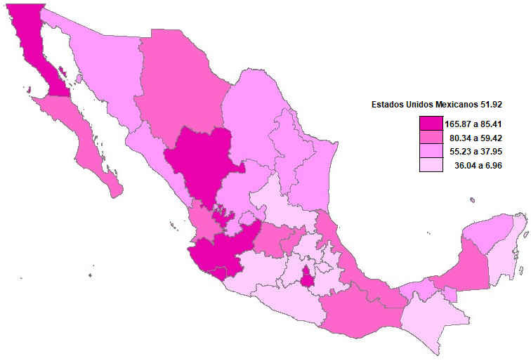
(tasa por cada 100 mil mujeres de 20 años y más¹)
¹ Las tasas incluidas en el mapa no están estandarizadas.
Notas: Se utilizó la Clasificación Estadística Internacional de Enfermedades y Problemas Relacionados con la Salud (cie-10), código C50. Excluye casos con edad no especificada.
Fuentes: Consejo Nacional de Población (conapo). Proyecciones de la Población de México y de las Entidades Federativas, 2020-2070.
Secretaría de Salud, dge. Anuarios de Morbilidad, 1984-2022.

- Mortalidad

Respecto a la mortalidad ocasionada por esta enfermedad, con datos provenientes de las edr, cifras preliminares para 2022, se observó que del total de muertes por tumores malignos en las personas de 20 años y más (87 880), 9.0 % (7 888) fue por cáncer de mama (ver gráfica 2). Del total de muertes por esta causa entre la población de 20 años y más, 99.4 % (7 838) ocurrió en mujeres y 0.6 % (50), en hombres.

Gráfica 2
Defunciones en población de 20 años y más por tumores malignos, 2022
(distribución porcentual)
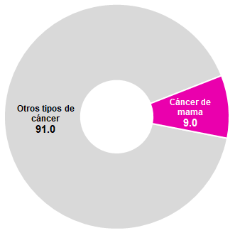

Notas: Se utilizó la cie-10, códigos C00 a C96. Excluye casos en los que no se especificó la edad de la persona.
Fuente: inegi. edr, cifras preliminares, 2022.

Como se muestra en la gráfica 3, al considerar únicamente las defunciones de mujeres de 20 años y más a causa de tumores malignos (45 982), el porcentaje de muertes por tumor maligno de mama representó 17.0 % (7 838) en 2022.

Gráfica 3
Defunciones de mujeres de 20 años y más por tumores malignos, 2022
(distribución porcentual)
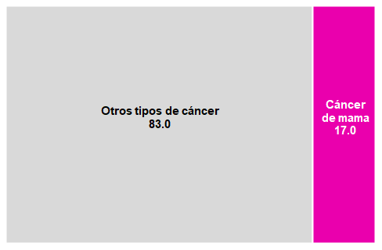

Notas: Se utilizó la cie-10, códigos C00 a C96. Excluye casos en los que no se especificó la edad de la persona.
Fuente: inegi. edr, cifras preliminares, 2022.

En 2022, la distribución porcentual de las defunciones por tumor maligno de mama en mujeres de 20 años y más, por grupos de edad, muestra que cinco de cada 10 muertes (51.3 %) ocurrieron en mujeres de 60 años y más (4 018 defunciones), como se observa en el
cuadro 2.

Cuadro 2
Defunciones en mujeres de 20 años y más por cáncer de mama
según grandes grupos de edad, 2022
(distribución porcentual)
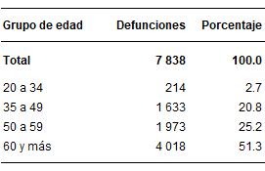

Notas: Se utilizó la cie-10, código C50. Excluye casos en los que no especificó la edad de la persona.
Fuente: INEGI. edr, cifras preliminares, 2022.

En 2022, a nivel nacional, el análisis de la proporción de defunciones de cáncer de mama en mujeres de 20 años y más, respecto a la población de mujeres en dicho rango de edad, muestra que la tasa de mortalidad fue de 17.48 muertes por cada 100 mil. Ahora bien, se replica el comportamiento por grupos de edad: conforme esta aumenta, también lo hace la mortalidad. La tasa más alta se observó en el rango de 60 años y más, con 49.33 defunciones por cada 100 mil mujeres en ese grupo de edad (ver gráfica 4).

Gráfica 4
Defunciones de mujeres de 20 años y más por cáncer de mama
según grandes grupos de edad, 2022
(tasa de defunciones por cada 100 mil mujeres de 20 años y más¹)
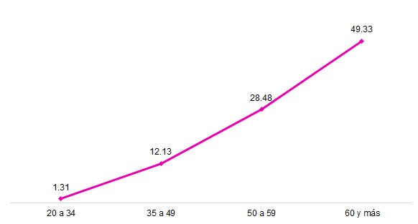

¹ Las tasas incluidas en la gráfica no están estandarizadas.
Notas: Se utilizó la cie-10, código C50. Excluye casos en los que no especificó la edad de la persona.
Fuentes: inegi. edr, cifras preliminares, 2022. conapo. Proyecciones de la Población de México y de las Entidades Federativas, 2020-2070.

Por entidad federativa, para 2022, las tasas más altas de defunciones por cáncer de mama para mujeres de 20 años y más se observaron en Ciudad de México (29.42), Nuevo León (24.72) y Chihuahua (24.00). Por su parte, la gráfica 5 también muestra que Chiapas (10.27), Tlaxcala (10.95) y Guerrero (11.02) fueron las entidades con las tasas de defunciones más bajas en el país por esta enfermedad, mientras que 19 estados reportaron tasas inferiores al valor nacional.

Gráfica 5
Defunciones en mujeres de 20 años y más por cáncer de mama según entidad federativa, 2022
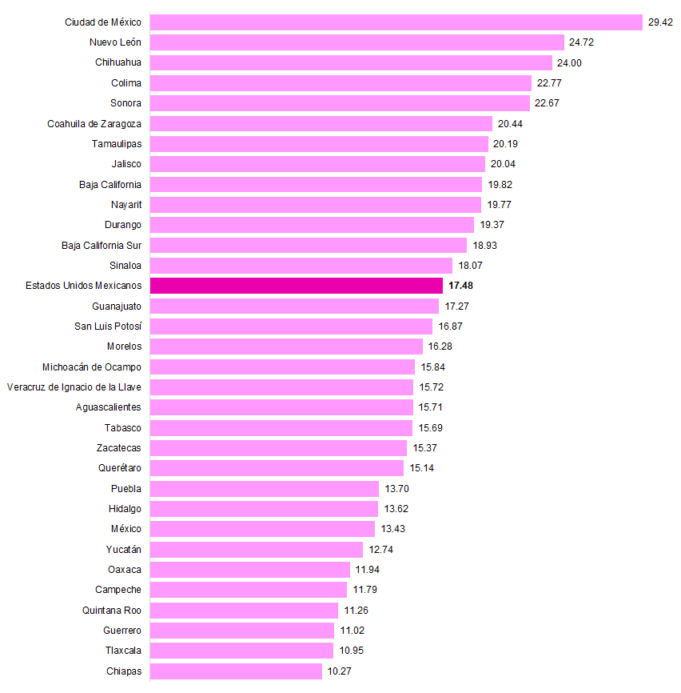
(tasa por cada 100 mil mujeres de 20 años y más¹)
¹ Las tasas incluidas en la gráfica no están estandarizadas.
Notas: Se utilizó la cie-10, código C50. Excluye casos en los que no se especificó la edad de la persona.
Fuentes: inegI. edr, cifras preliminares, 2022. conapo. Proyecciones de Población de México y de las Entidades
Federativas, 2020-2070.

Para consultas de medios y periodistas, escribir a: comunicacionsocial@inegi.org.mx
o llamar al teléfono (55) 52-78-10-00, extensiones 321064, 321134 y 321241
Dirección de Atención a Medios/ Dirección General Adjunta de Comunicación



Se la define como el número de casos de enfermedad que comienzan o de personas que se enferman durante un periodo dado en una población determinada. Número de nuevos casos de una enfermedad. Secretaría de Salud, Dirección General de Epidemiologia. (2023). Glosario. Anuario de Morbilidad 1984-2022. https://epidemiologia.salud.gob.mx/anuario/html/glosario.html
Secretaría de Salud, dge (2023). Anuarios de morbilidad 1984 a 2022. https://www.gob.mx/salud/acciones-y-programas/anuarios-de-morbilidad-1984-a-2022
Última actualización, 26 de julio de 2023.
La mastografía es uno de los métodos clínicos que permiten identificar el cáncer de mama. En muchos países se recomienda realizar este estudio una vez al año a partir de los 40 años de edad (Breastcancer.org (2023)). ¿Cuándo debes hacerte una mamografía? https://www.breastcancer.org/es/pruebas-deteccion/mamografias/beneficios-riesgos). En México, la Norma Oficial Mexicana NOM-041-SSA2-2011, para la prevención, diagnóstico, tratamiento, control y vigilancia epidemiológica del cáncer de mama, señala que la mastografía de tamizaje para mujeres entre los 40 y 69 años sin sintomatología de cáncer se debe realizar cada dos años. En mujeres menores de 40 años, no se recomienda la mastografía de tamizaje (Diario Oficial de la Federación (2011, 9 de junio). Norma Oficial Mexicana NOM-041-SSA2-2011 para la prevención, diagnóstico, tratamiento, control y vigilancia epidemiológica del cáncer de mama). Al respecto, el Instituto Mexicano del Seguro Social (imss) recomienda su realización a mujeres entre los 40 y los 69 años. La finalidad es detectar anormalidades no perceptibles por palpación u observación (Instituto Mexicano del Seguro Social (s.f.). La mastografía. https://www.imss.gob.mx/saludenlinea/cancermama/mastografia#:~:text=Es%20un%20estudio%20de%20rayos,la%20observaci%C3%B3n%20o%20la%20palpaci%C3%B3n).
En las esep, las y los oncólogos están englobados en la clase «otros especialistas». Por esta razón, no se presentan en este análisis.
Casos en los que al enfermo se le establece un diagnóstico por primera vez: https://epidemiologia.salud.gob.mx/gobmx/salud/documentos/manuales/00_NOM-017-SSA2-2012_para_vig_epidemiologica.pdf
Organización Panamericana de la Salud (s.f.). Cáncer de mama. https://www.paho.org/es/temas/cancer-mama
De los cuales, 514 correspondieron a hombres y 23 276, a mujeres.
Se trata de tasas no estandarizadas.

